# 前端开发手册

所有的静态资源文件存放目录为webpage\webapp\各子系统；静态资源采用驼峰命名法；

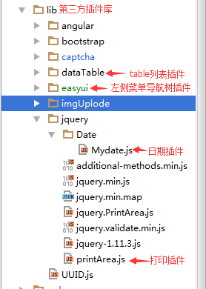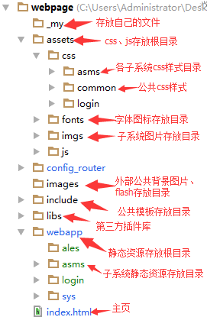

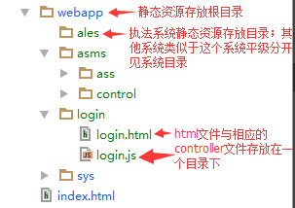静态资源存放要求：

## Html部分

html所有css样式不得已情况下不允许用绝对定位（插件除外）

## Css样式

页头与菜单栏部分已经写好，不用更改，需要开发人员编写代码的地方在主要是内容版块

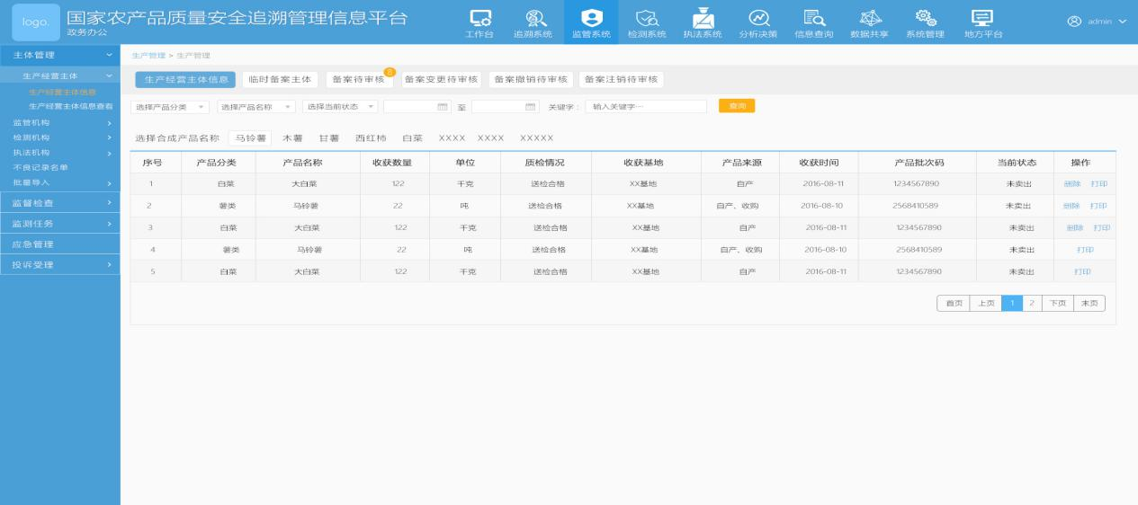

**开发人员编写处**

### 命名规定：

<div class=”Sup_contain_section”>包裹整个内容部分</div>

<div class=”Sup_contain_section_head”><h2 id=”Sup_contain_section_head_h2”>文字部分</h2></div>

无表格的页面

<div class=”Sup_contain_section_contain”>

Table、Form表单内容

</div>

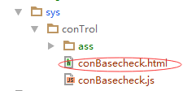

**具体页面写法可以参照样本文件：**

### 内容部分样式规定：

.**input**,.**button**{**height**: 24px;**font-size**: 16**px**;}

.**select**{**height**: 22**px**;**font-size**: 16**px**;}

.**table,.form**{**font-size**: 16**px**;}

## JS部分

下面将angularjs写法做一个演示；

**var** myapp=**angular**.module**("myapp"**,**[])**;//模块设置

myapp.controller**("conBasecheck"**,**function(**$scope,$http**)**{

控制器名称：html文件，比如conBasecheck.html;

名

$scope:可以给对象定义；

$scope.username=”name”;

也可以定义函数

$scope.Updata=function(){//函数内容}

$http:想后台发起请求

$http**(**{  
**url**:**"/sofn-asms-web/baseInspection/findBaseInspectionById"**,  
**method**:**"post"**,//提交方式  
**data**:{**id**:$scope.**ID**}//前台传到后台的数据  
 }**)**.success**(function(**data**)**{  
//data:后台返回的数据

后台接口

Date**(**parseInt**(**data.**obj))**.toISOString**()**.slice**(**0,10**)**;//返回数据中对时间戳的处理  
 }**)**.  
 error**(function()**{  
 }**);**

}//控制器设置

注：Angularjs里面可以使用jquery，但是不允许对jquery的调用符号$进行从新定义；

例如：

Var $==$$，等等类似的赋值；

**☆☆所有函数必须写在控制器内**

## Angularjs里面使用原生JS添加事件函数写法

Angularjs里面直接用原生JS，例如

Html：**<span onclick="Checkreport()">查看</span>**

Js：**functionCheckreport()**{}

这种写法是无意义的，js代码无法执行，显示无意义

正确写法：

Html：**<span onclick="Checkreport()">查看</span>**

Js：**window.Checkreport**= function**()**{}

这里不做过多解释，只需要知道用法就行；

☆这种写法在datatable做动态列表是经常遇到，需要大家注意

## Datatable用法

Html部分：

//代码部分

<**div class="col-md-12 tb"**>  
<**table id="grid"class="table table-bordered data-table"**>  
</**table**>  
</**div**>

//Js部分：详细可以浏览文件soft-font里面的js文件

**$("#grid")**.**dataTable(**{  
**processing** : **true**, // 加载时提示  
**serverSide** : **true**, // 分页，是否服务器端处理  
**ordering** : **false**,  
**searching** : **false**,  
**bProcessing**: **true**,  
//paging:true,  
 //bInfo:true,  
 //bJQueryUI: true,  
 //bPaginate: false,// 分页按钮  
 //bFilter: true,// 搜索栏  
 //iDisplayLength: 10,// 每页显示行数  
 //bSort: false,// 排序  
**bAutoWidth**:**true**,  
**sScrollY** : **"auto"**,  
**dom** : **'<"top">rt<"bottom"pli><"clear">'**,  
**autoWidth** : **false**,  
**ajax** : {  
**url** : **"/sofn-asms-web/baseInspection/getBaseInspectionList"**,  
//dataSrc : "rows", // 加载表格的相应数据源  
dataSrc:**function(**json**)**{

//后台返回数据  
**return** json.data.list;  
 },  
 data : **function(**params**)** {  
//前端传往后台的数据  
params.**enterpriseIndustry**=**$("select[name='profession']")**.val**()**;  
 },  
**type**:**"post"**,  
 },  
**columns** : **[**//选择按钮  
 //{  
 // data : "ck",  
 // checkbox : true,  
 // title : '<input id="checkall" name="" type="checkbox" value="" onclick="checkAll(this)" />',  
 // render : function(data, type, row) { // 模板化列显示内容  
 // return '<input type="checkbox" value="'  
 // + row.id  
 // + '" onclick="checkClick(this)" />';  
 // },  
 // width : "40px"  
 //},  
{  
 data : **function(**data, type, row, meta**)** {  
**return** meta.**row** + 1  
 },

**title** : **"序号"**  
 },  
 {  
**data** : **"ENTERPRISE_NAME"**,  
**title** : **"主体名称"**},  
 {  
**data** : **"ENTERPRISE_INDUSTRY"**,  
**title** : **"所属行业"**},  
 {  
**data** : **"AREA"**,  
**title** : **"区域"**},  
 {  
**data** : **"CONTACT_NAME"**,  
**title** : **"联系人"**},  
 {  
**data** : **"INSPECTION_TYPE"**,  
**title** : **"任务类型"**},  
 {  
**data** : **"INSPECTION_RESULT"**,  
**title** : **"巡查结果"**},  
 {  
**data** : **"INSPECTION_TIME"**,  
**title** : **"巡查时间"**},  
 {  
**data** : **"INSPECTION_USER_NAME"**,  
**title** : **"巡查员"**},  
 {  
**data** : **"ID"**,  
**title** : **"操作"**,  
 render : **function(**data, type, row**)** { // 模板化列显示内容  
**return '<span style="margin-right: 10px;cursor: pointer" class="Check-report" onclick="Checkreport(\''**+data+**'\')">查看</span><a style="margin-right: 10px;cursor: pointer" onclick="gotoUpdateBaseInspection(\''**+data+**'\')">修改</a><a style="cursor: pointer" onclick="deleteBaseInspection(\''**+data+**'\')">删除</a>'**;//转义传值  
},  
 },  
**]**,  
**language** : {  
**"sProcessing"**: **"处理中..."**,  
**"sLengthMenu"**: **"显示 _MENU_ 项结果"**,  
**"sZeroRecords"**: **"没有匹配结果"**,  
**"sInfo"**: **"显示第 _START_ 至 _END_ 项结果，共 _TOTAL_ 项"**,  
**"sInfoEmpty"**: **"显示第 0 至 0 项结果，共 项"**,  
**"sInfoFiltered"**: **"(由 _MAX_ 项结果过滤)"**,  
**"sInfoPostFix"**: **""**,  
**"sSearch"**: **"搜索:"**,  
**"sUrl"**: **""**,  
**"sEmptyTable"**: **"表中数据为空"**,  
**"sLoadingRecords"**: **"载入中..."**,  
**"sInfoThousands"**: **","**,  
**"oPaginate"**: {  
**"sFirst"**: **"首页"**,  
**"sPrevious"**: **"上页"**,  
**"sNext"**: **"下页"**,  
**"sLast"**: **"末页"**},  
**"oAria"**: {  
**"sSortAscending"**: **": 以升序排列此列"**,  
**"sSortDescending"**: **": 以降序排列此列"**}  
 },  
**sPaginationType** : **"full_numbers"**,  
}**)**;

## Jsva后台接受的数目格式

用angularjs传到后台的的数据格式为一种特殊的json格式，接受方式可以参看何潇或者李兵后台的写法；

## Angularjs路配置:

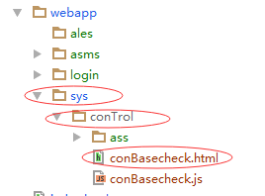这里我已经在公共页面index中index_router.js为大家引用好了配置好了，不再需要重复引用配置；

路由配置规则：

实例如下：index.content.系统名称/模块名称/文件名；

**路由配置方式：index.content.sys/conTrol/conBasecheck**

在JS中配置方式：$state.go**("index.content.sys/conTrol/conBasecheck")**

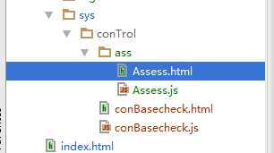

如果包含多从文件夹，知道找到文件为止（Assess.html）；

**index.content.sys/conTrol/ass/Assess**

## 页面传值

页面传值通过本地缓存机制；具体操作以及命名方式如下

本地缓存命名方式：子系统名_模块名_自定义名字;

**window**.**localStorage**.setItem**("asms_baseInspection_XXX"**,data**)**;

离开该页面是最好清除缓存；

**window**.**localStorage**.removeItem**("asms_baseInspection_XXX"**,data**)**;

## 导航内容选择文件

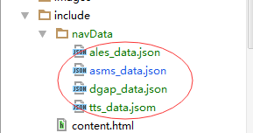

选择对应的系统json文件即可

## 注意事项：

1. 公共样式不允许个人私自更改；
2. Css样式不能夸系统公用，每个子系统css可以公；
3. 整个项目公用的公共文件大家上传是不允许上传；